MAPA INTERATIVO “ESTOU AQUI, COMO CHEGAR” COM AUXILIO DE REALIDADE AUMENTADA

ESTAGIO SUPERVISIONADO I

4º. RELATORIO DE ACOMPANHAMENTO

DESCRIÇÃO DAS PRINCIPAIS FUNCIONALIDADES

Ficha de Apresentação

INFORMAÇOES - UESPI
DISCENTE | ORIENTADOR UESPI
Antonio José de Oliveira Alves  Daniel Medeiros  Ricardo Franco Andrade | Prof.ª Maria José da Costa Machado
INFORMAÇOES – ENTIDADE DE REALIZAÇÃO DO ESTAGIO
NOME ENTIDADE | ORIENTADOR NA ENTIDADE/CARGO
Coordenação do Curso de Bacharelado em Ciências da Computação | Prof. Marcos Vinícius Carvalho

SUMÁRIO

1 Objetivo............................................................................................................................................01
2 Justificativa......................................................................................................................................01
3 Funcionalidades previstas................................................................................................................01
4 Tecnologia a ser utilizada................................................................................................................05
5 Cronograma previsto.......................................................................................................................06
6 Diagrama de Caso de Uso...............................................................................................................07
7 Diagrama de Entidade Relacionamento..........................................................................................08
8 Dicionário de Dados........................................................................................................................08
9 Documentação.................................................................................................................................09
10 Conclusão......................................................................................................................................15
11 Referências....................................................................................................................................15

1. OBJETIVO

O Sistema de localização espacial “Estou aqui, como chegar” para a Universidade Estadual do Piauí – UESPI, Campus Torquato Neto, Teresina-PI, será implementado utilizando Realidade Aumentada (Augmented Reality - AR) e contará com um aplicativo para a plataforma Android®, sistema gerente para dispositivos de arquitetura móveis, tem como finalidade facilitar e orientar de forma intuitiva pessoas a se localizar geograficamente e espacialmente em ambientes de grande extensão e difícil posicionamento.

2. JUSTIFICATIVA
A necessidade do sistema se deve a dificuldade de memorizar rotas expostas por mapas de localização “Estou aqui” Fig.: 2.1, pois o mesmo apresenta um ambiente 2D pouco intuitivo e de fraca assimilação de posicionamento e deslocamento, tendo em vista que quanto maior o espaço a ser descrito no mapa, mais complexo é o seu compreendimento.

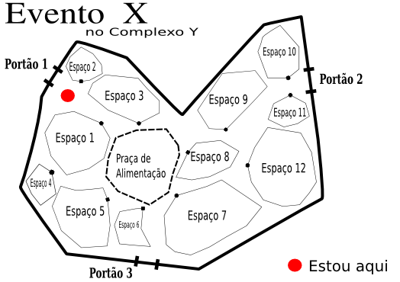

Fig. 2.1 – Exemplo de um mapa estou aqui.

3. FUNCIONALIDADES PREVISTAS
3.1 O visitante posicionar-se-á à frente do mapa físico “Estou aqui”.
O mapa físico como ele já existe será ainda necessário “observando que apenas os visitantes munidos de um aparelho com o sistema gerente Android® usufruirão dessa

funcionalidade”, será o mesmo, só que contará com mais alguns artifícios gráficos, como mostrado na figura 3.1.
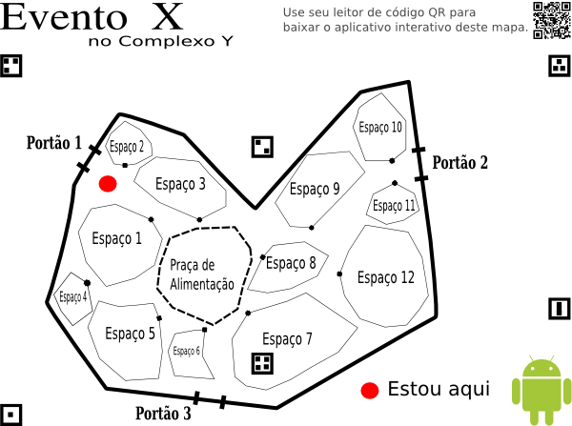

Fig. 3.1.1 – Exemplo de um mapa estou aqui com sinalização para o aplicativo interativo.

3.2 Controles de interação com o visitante será feito em três níveis.
Primeiro o visitante usará o leitor de códigos QR do seu dispositivo móvel “Decodificadores de Código QR posem ser gratuitamente adquiridos no Android Market” para acessar a Web Server que disponibilizará a aplicação interativa do mapa em questão.

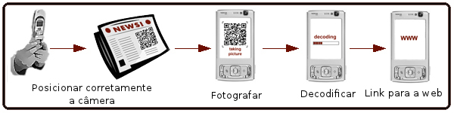

Fig. 3.2.1 – Passo a passo como manipular um marcador QR.

Em seguida o visitante poderá navegar no mapa interativo com um ambiente virtual em terceira dimensão, o que proporcionará maior assimilação geográfica.
Por último haverá a possibilidade de fazer uma busca onde serão listados todos os pontos chaves do mapa, e será possível ver um boneco percorrendo o mapa até o destino desejado.

4. TECNOLOGIA A SER UTILIZADA
Além dos pedestais físicos já existentes e devidamente sinalizados, como mostrado na figura 3.1, usaremos:
- Gerador de Código QR que servirá para acessar a Web Server e então baixar o aplicativo.


Fig. 4.1 – Exemplo de um marcador QR.

- Construção e configuração de um servidor web em PHP, que armazenará os aplicativos .APK, nativos da plataforma Android®.
- Geradores de marcadores de Realidade Aumentada, servirão para controle de atividade e renderização do aplicativo.


Fig. 4.1 – Exemplo de um marcador de Realidade Aumentada.

- Desenvolvimento da aplicação utilizando JAVA, mas especialmente com auxílio a biblioteca andAR que é uma versão da biblioteca ARToolkit voltada ao desenvolvimento de aplicações para RA para Android com técnicas avançadas de Física e Matemática para interação espacial pessoa-cenário..
- 3D Studio MAX, para a modelagem do ambiente físico para o virtual em 3D.

5. CRONOGRAMA PREVISTO

 | Tempo | Maio | Junho | Julho
Tarefas
Levantamento e análise de requisitos e possibilidades: Procurar por aplicativos semelhantes, tecnicas e informações que viabilizam a produção desta tarefa.  Dono: Todos |  | 02/05/2011 – 10/05/2011 |  |  | 100%
Adquirir e analisar o mapa do cenário:  Dividir o mapa em módulos “prédios”, “arvores”, “barracas” e dividir entre os três integrantes.  Dono: Antonio José |  | 10/05/2011 – 15/05/2011 |  |  | 100%
Modelagem dos “módulos”:  Cada integrante ira modelar usando o 3D Studio MAX os módulos que lhe foram passados.  Dono: Os três integrantes. |  | 16/05/211 – 05/07/2011 |  |  | 40%
Integração dos módulos “cenário”:  União de todos os arquivos .3ds em um arquivo único que formará o cenário 3D.  Dono: Antonio José |  | 10/07/2011 – 15/07/2011 |  |  | 0%
Estudar e entender a Biblioteca Andar:  Dono: Ricardo |  | 11/05/2011 – 13/05/2011 |  |  | 100%
Gerar marcador QR:  Gerar o marcador QR referente ao devido path do servidor criado, onde a app ficará armazenada.  Dono: Daniel |  | 10/05/2011 – 15/05/2011 |  |  | 100%
Gerar marcadores RA:  Gerar os marcadores RA e integrar ao mapa 2D;  Dono: Ricardo |  | 16/05/2011 – 20/05/2011 |  |  | 100%
Implementar Navegação no cenário.  Dono: Os três integrantes. |  | 20/05/2011 - 15/06/2011 |  |  | 100%
Implementar a listagem, busca e sinalização de pontos chaves no mapa.  Dono: Os três integrantes. |  | 01/06/2011 - 10/07/2011 |  |  | 100%
Criar banco de dados XML e integrar a lista de busca.  Dono: Antonio José e Daniel |  | 10/06/2011 - 20/06/2011 |  |  | 100%
Implementar boneco que mostrará melhor trajetória a ser seguida.  Dono: Os três integrantes. |  | 15/06/2011 - 15/07/2011 |  |  | 0%
Integração de módulos produzidos.  Dono: Daniel e Ricardo. |  | Datas variam dependendo do andamento de cada módulo |  |  | 80%
Implementação e configuração do Web Server.  Dono: Antonio José |  | 17/05/2011 - 25/06/2011 |  |  | 100%

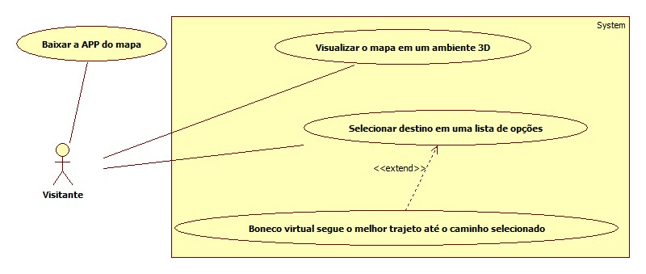
6. DIAGRAMA DE CASO DE USO
Fig. 5.1 – Diagrama de Caso de Uso

Case de Uso – Baixar a APP do mapa:
Descrição do Caso de Uso: Este caso de uso refere-se ao estágio primeiro, que será acessar o servidor de aplicações e baixar o aplicativo do mapa.
Fluxo do Evento:
            - O fluxo se inicia quando o cliente faz a leitura do código QR que encontra-se no mapa físico.
            - É feito um download da aplicação para o mapa.
            - Então a aplicação é iniciada.

Regras de Negócio: O aplicativo será disponibilizado apenas para a plataforma Android®.
Precondições: Acesso a Internet pelo dispositivo móvel.

Case de Uso – Visualizar o mapa em um ambiente 3D:
Descrição do Caso de Uso: Este caso de uso refere-se ao estágio que o cliente pode visualizar o mapa modelado em um ambiente intuitivo 3D.
Fluxo do Evento:
            - O fluxo se inicia quando a aplicação e iniciada e a câmera do dispositivo está apontando para os marcadores de RA “ao mapa”.
            - A navegação é totalmente espacial, o cliente poderá visualizar o cenário de todos os ângulos movimentando se pelo ambiente.

Regras de Negócio: Não há regras para este caso.
Precondições: Não há precondições para este caso.

Case de Uso – Selecionar destino em uma lista de opções:
Descrição do Caso de Uso: Este caso de uso refere-se a possibilidade de seleção em uma lista pré-definida dos pontos de referência que estão no mapa.
Fluxo do Evento:
            - O fluxo se inicia quando o cliente seleciona na lista o seu destino.
            - Uma seta vermelha irá apontar para o local escolhido.

Regras de Negócio: Não há regras para este caso.
Precondições: Não há precondições para este caso.

Case de Uso – Boneco virtual segue o melhor trajeto até o caminho selecionado:
Descrição do Caso de Uso: Este caso é uma extensão do caso de uso “ Selecionar destino em uma lista de opções” que automaticamente mostra um boneco virtual percorrendo o melhor trajeto até o alvo.
Fluxo do Evento:
            - O fluxo inicia automaticamente.

Regras de Negócio: Não há regras para este caso.
Precondições: Não há precondições para este caso.

6. DIAGRAMA DE ENTIDADE RELACIONAMENTO
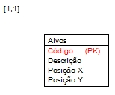

Fig. 5.1 – Diagrama de Entidade Relacionamento

7. DICIONÁRIO DE DADOS
Descrição das tabelas.
Nome | Descrição
Alvos | Esta tabela guarda a lista do locais pré-definidos do mapa.

Estrutura da tabela Alvos
Campo | Tipo | Nulo | Único | Descrição
Código | Inteiro | Não | Sim | Guarda o ID de cada alvo.
Nome | String | Não | Sim | Nome amigavel do alvo.
Descrição | String | Não | Sim | Descrição texto que ira aparecer na listagem de alvos.
Posição X | Inteiro | Não | Não | Guarda a posição cartesiana X do alvo em relação ao mapa.
Posição Y | Inteiro | Não | Não | Guarda a posição cartesiana Y do alvo em relação ao mapa.

8. DIAGRAMA DE ENTIDADE RELACIONAMENTO

Fig. 5.1 – Diagrama de Entidade Relacionamento

9. DICIONÁRIO DE DADOS
Descrição das tabelas.
Nome | Descrição
Alvos | Esta tabela guarda a lista do locais pré-definidos do mapa.

Estrutura da tabela Alvos
Campo | Tipo | Nulo | Único | Descriç
Código | Inteiro | Não | Sim | Guarda o ID de cada alvo.
Nome | String | Não | Sim | Nome amigavel do alvo.
Descrição | String | Não | Sim | Descrição texto que ira aparecer na listagem de alvos.
Posição X | Inteiro | Não | Não | Guarda a posição cartesiana X do alvo em relação ao mapa.
Posição Y | Inteiro | Não | Não | Guarda a posição cartesiana Y do alvo em relação ao mapa.

10. DOCUMENTAÇÃO
8.1 Apresentação

Fig. 8.1.1 – Atalho na Área de Trabalho para o sistema UESPI RA MAP no ambiente Android.

Ao iniciar o aplicativo aparecerão duas opções para que o usuário comece a interagir com o ambiente em Realidade Aumentada. No primeiro botão como mostrado na figura 8.1.2 levara a tela de navegação no mapa, a segunda opção levará a tela de ajuda, onde consta uma documentação instruindo o usuário o melhor modo de uso da aplicação.
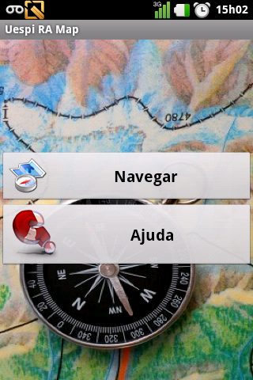
Fig. 8.1.2 – Tela principal com os menus de navegação e ajuda respectivamente.

Na tela de ajuda é possível encontrar um completo manual de uso do aplicativo, bem como os créditos de produção.
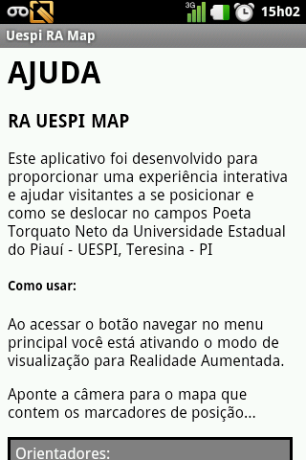
Fig. 8.1.3 – Tela de ajuda.

Fig. 8.1.3.1 – Tela de ajuda completa.

Como mostrado na figura 8.1.4.2, na tela de navegação há um menu que possibilita uma interação maio com o ambiente, no próximo item ela será melhor explicada.
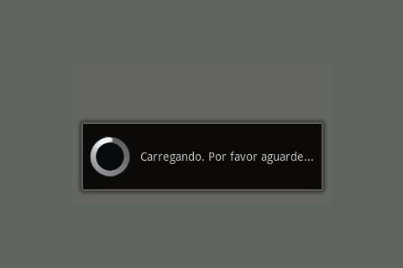
Fig. 8.1.4 – Carregando a navegação.

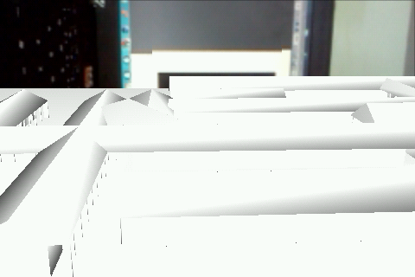
Fig. 8.1.4.1 – Tela de navegação.

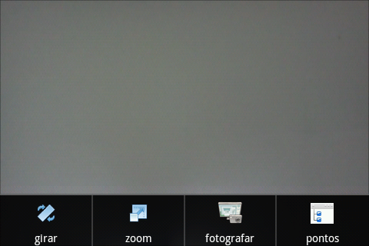
Fig. 8.1.4.2 – Menu da tela de navegação.

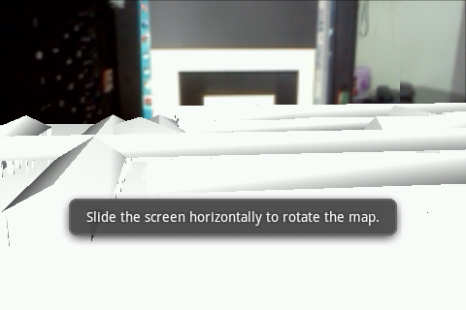
Fig. 8.1.4.2 – Opção Rotate do Menu da tela de navegação.
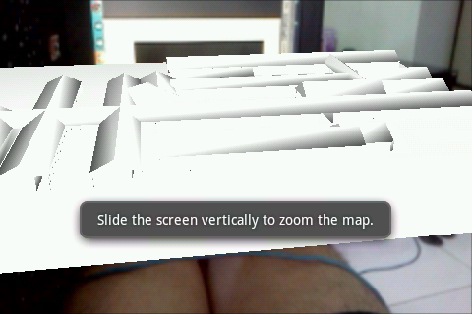
Fig. 8.1.4.2 – Opção Zoom do Menu da tela de navegação.

Finalmente a última tela de apresentação do sistema, é a tela de seleção de destinos. Como mostrado na figura 8.1.5, ela trás uma lista de todos os pontos referenciais do mapa, e ao selecionar um deles, retornara para a tela de navegação onde mostrará a exata posição deste alvo no mapa.

Fig. 8.1.5 – Tela que lista todos os destinos do mapa.
8.2 Tela de navegação
Como mencionado anteriormente, a tela de navegação possui alguns artifícios que incrementam a interatividade do usuário com o ambiente em realidade aumentada, como mostrado na figura 8.2.1, são estes:
  - rotate: rotaciona o eixo da maquete, facilitando a assimilação e análise de determinadas áreas do mapa.
  - zoom: aumenta e diminui a proporção da maquete, facilitando a assimilação e análise de determinadas áreas do mapa.
  - screenshot: fotografa o ambiente para futuras consultas ou para recordação.
  - pontos: leva a tela de seleção dos destinos cadastrados no mapa.

Todos estes itens podem ser acessados apertando o botão de menu.

11. CONCLUSÃO

Este trabalho servio como prova de conceito para estudos realizado nas mais diversas disciplinas que foram cursadas durante todo o curso de Bacharelado em Ciências da Computação, com mair destaque em, Programação 3 – Orientação a Objeto com Java, Optativa II – Desenvolvimento Para Dispositivos Moveis, Banco de Dados II – Bancos Não Convencionais, Redes I, Optativa I – Desenvolvimento Web com PHP, Algebra I e Calculo Numerico. A produção de modulos para dispositivos moveis ainda é um grande desafio perante vários fatores limitadores, como, uma arquitetura compacta e recursos não muito robustos, tendo em vista que esse trabalho exige um grande processamento de imagem e renderização de materiais em um cenário fictácio. Em especial, para este trabalho usamos smart phones de pequeno porte para testes. Mesmo diante de toda limitação, foi possível completar todo o trabalho proposto.

12. REFERÊNCIAS
Reto Meier, Professional Android 2 Application Development, ISBN: 978-0-470-56552-0

Adam Trachtenberg, David Sklar : PHP Cookbook, Second Edition, O'Reilly Media . August 2006

Simon St. Laurent, Michael Fitzgerald : XML Pocket Reference, Third Edition, O'Reilly Media, August 2005

Zigurd Mednieks, Laird Dornin, G. Blake Meike, Masumi Nakamura : Programming Android
Java Programming for the New Generation of Mobile Devices, O'Reilly Media, July 2011

Ed Burnette: Hello, Android (3rd edition): Introducing Google's Mobile Development Platform, 2010

http://pt.wikipedia.org/wiki/QR_Code QR Code Wiki

http://pt.wikipedia.org/wiki/Realidade_aumentada Realidade Aumentada Wiki

http://www.devx.com/wireless/Article/43005 Augumented Realitty using Android Part 1

http://www.devx.com/wireless/Article/42482 Augumented Realitty using Android Part 2

http://www.ibm.com/developerworks/web/library/x-andbene1/index.html?ca=drs- XML and Json with Android

http://developer.android.com/guide/developing/device.html Hardware Devices - Android

